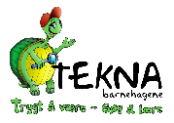
KLÆR OG UTSTYR I BARNEHAGEN
Kjære nye forelder!
Å starte i barnehagen kan føles kaotisk, kanskje har du hodet fullt av spørsmål. Hva trenger barnet mitt i barnehagen? Hvor mange skift trengs?
Her har vi laget en oversikt over hva det er lurt å tenke på når dere skal forberede dere til barnehagestart. Vedlagt er også en utstyrsliste fordelt på sesong, hva barnet trenger når. Denne er veiledende, følg med på værmeldingen. Snø i mai kan forekomme.
Om det er noe dere lurer på – bare spør. Vi har mye erfaring med klær og utstyr, og er gjerne behjelpelige.
Mvh, personalet i Teknabarnehagene

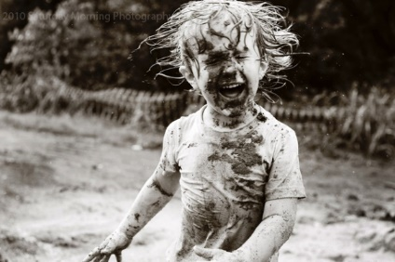
Skiftetøy
Det er viktig å huske på å sjekke at det alltid er minst to/tre ekstra skift til barnet som passer til årstiden. Vi finner på mye gøy hos oss og noen ganger hender det at barna blir våte og skitne selv om det ikke regner. Det kan derfor være greit å velge klær som tåler at de kanskje aldri blir rene igjen.
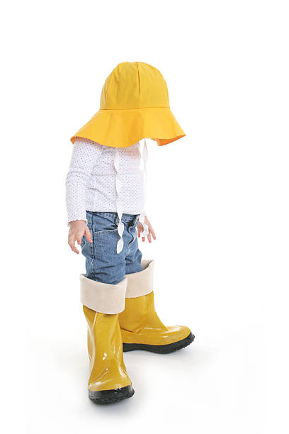
Størrelser
Klær og sko må passe i størrelse og være komfortable å bevege seg i. Vi er mye i aktivitet ute og inne, og barna er avhengig av å bruke kroppen sin til å utforske verden. Barn vokser fort, pass på at skiftetøy og regntøy som ligger i barnehagen byttes ut når barnet bytter størrelse. Det er ikke godt med for små sko eller for trange klær, og det hemmer barnet i den motoriske utviklingen. For store klær/sko anbefales heller ikke, da det vil skape tilsvarende problemer.

Sikkerhet
Vi ønsker ikke at barna har klær med snorer, faste hetter, skjerf eller andre ting som gjør at de kan hekte seg fast og bli skadet. Tenk derfor sikkerhet i de klærne barna skal ha på seg.
Overgang mellom årstider
Noen ganger, spesielt i overgangene mellom årstidene, kan det være vanskelig å vite hvordan du skal kle på barna. Det kan være kaldt om morgenen og varmt midt på dagen, eller det kan plutselig bli kjølig. I disse periodene er det derfor viktig å ha klær for både kaldt og varmt vær tilgjengelig i barnehagen slik at vi kan skifte hvis været endrer seg. Regntøy og gummistøvler skal ALLTID være i barnehagen. Det vil si at om vi sender dette hjem fullt av søle, må det med komme tilbake rent dagen etter (tips- kan være praktisk med to sett).

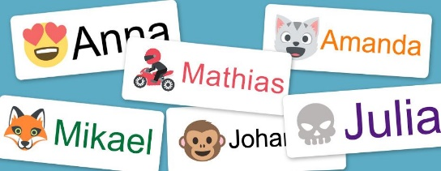
Merking av klær/utstyr
ALLE klær og ALT utstyr som barnet har med i barnehagen MÅ merkes tydelig med barnets navn. Det finnes mange måter å merke på, både med stryke/klistrelapper eller vannfast tusj.

Mat/drikke
I barnehagen trenger barnet en drikkeflaske for å drikke vann. Barnet trenger også matboks til frokost. Pass på at barnet kan spise maten i matboksen selv. Vi oppfordrer til et variert kosthold. Matboks og flaske må tas med hjem hver dag til vask.

Soving
Barn som sover ute i vogn må ha utstyr og klær til dette som passer til årstiden. Om vinteren trenger de en god varm pose og om sommeren holder det med en tynn dyne/teppe. Husk også myggnett og regntrekk til vognen.
For de barna som ikke har lært seg å gå enda er det viktig å ha skoposer e.l. så de ikke blir våte på bena.

UTSTYRSLISTE
 | Utstyr | Høst | Vinter | Vår | Sommer
SKO | Joggesko | X |  | X | X
 | Vanntette joggesko | X |  | X | X
 | Cherrox | X | X | X
 | Vinterstøvler | X | X
 | Gummistøvler | X | X | X | X
 | Sandaler |  |  |  | X
 | Skoposer (til barn som ikke kan gå) | X | X | X
INNEKLÆR | Ullundertøy | X | X | X
 | Tynne ullsokker | X | X | X
 | Ullbukse | X | X
 | Ullgenser | X | X
 | Ulldress (Småbarn) | X | X
YTTERKLÆR | Regntøy uten fleece i to deler | X | X | X | X
 | Sydvest | X | X | X | X
 | Regnvotter | X | X
 | Parkdress uten fôr | X |  | X | X
 | Tynne votter | X |  | X
 | Polvotter (som går langt opp på armen. Ikke hansker) |  | X
 | Tynn lue/solhatt | X | X | X | X
 | Tykk lue |  | X
 | Buff/hals | X | X | X
 | Tynn jakke uten fôr |  |  | X | X
SOVING | Vogn | X | X | X | X
 | Godkjent sele | X | X | X | X
 | Myggnett | X |  | X | X
 | Regntrekk | X | X | X | X
 | Vognpose | X | X | X
 | Dyne/teppe | X |  | X | X
SKIFTETØY | Truser | X | X | X | X
 | Strømpebukse/stilongs | X | X
 | Bukse | X | X | X | X
 | Genser | X | X | X | X
 | Sokker | X | X | X | X
 | Shorts/skjørt |  |  |  | X
 | T-skjorte |  |  | X | X
ANNET | Solkrem |  |  |  | X
 | Solbriller |  |  | X | X
 | Badetøy/håndkle |  |  |  | X

